แบบรายงานผลการดำเนินงาน
กิจกรรมจิตอาสาพัฒนา “ปราจีนบุรีเมืองสะอาด”
เดือน พฤษภาคม ๒๕๖๕
1. หน่วยงาน : องค์การบริหารส่วนตำบลศรีมหาโพธิ
2. วันเวลาที่ปฏิบัติ : วันที่ ๓๑ พฤษภาคม ๒๕๖๕ เวลา ๐๙.๐๐ น.
3. สถานที่ : บริเวณวัดมะขามทอง ม.๗ ต.ศรีมหาโพธิ อ.ศรีมหาโพธิ จ.ปราจีนบุรี
4. รายละเอียดการปฏิบัติ : วันที่ ๓๑ พฤษภาคม ๒๕๖๕ เวลา ๐๙.๐๐ น. นายมาโนช พูลเฉลิม นายกองค์การบริหารส่วนตำบลศรีมหาโพธิ พร้อมด้วยบุคลากรองค์การบริหารส่วนตำบลศรีมหาโพธิ ร่วมกับประชาชนจิตอาสาในพื้นที่ประมาณ 30 คน จัดกิจกรรมจิตอาสาทำความสะอาดพื้นที่ บริเวณวัดมะขามทอง หมู่ที่ ๗ ต.ศรีมหาโพธิ อ.ศรีมหาโพธิ จ.ปราจีนบุรี
5. ผลการปฏิบัติ : เป็นไปด้วยความเรียบร้อย
6. ปัญหา/อุปสรรค : ไม่มี

รายงานภาพกิจกรรมจิตอาสาพัฒนา “ปราจีนบุรีเมืองสะอาด”
ในวันที่ ๓๑ พฤษภาคม ๒๕๖๕ เวลา ๐๙.๐๐ น.
ณ บริเวณวัดมะขามทอง ม.๗ ต.ศรีมหาโพธิ อ.ศรีมหาโพธิ จ.ปราจีนบุรี
ภาพก่อนทำกิจกรรม
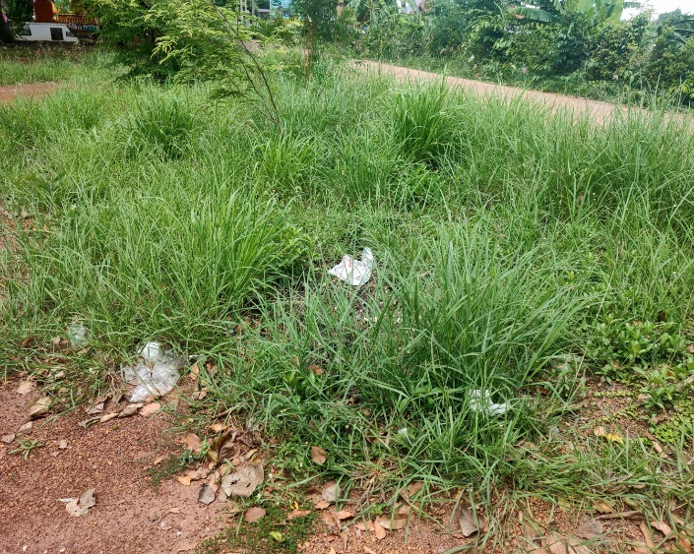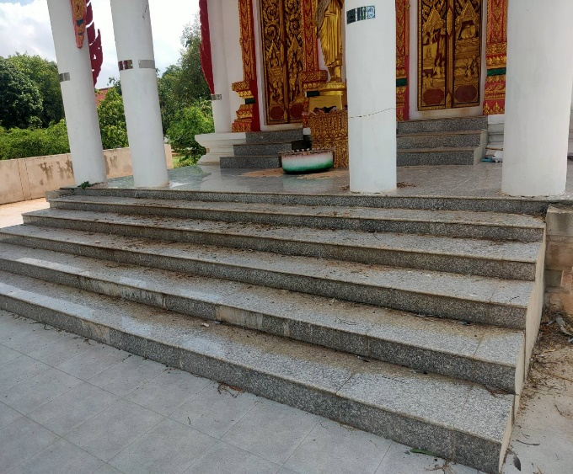

ขณะดำเนินกิจกรรม
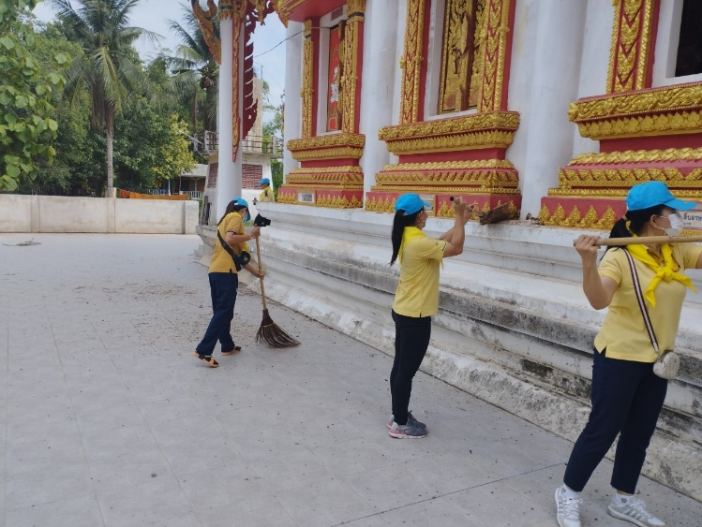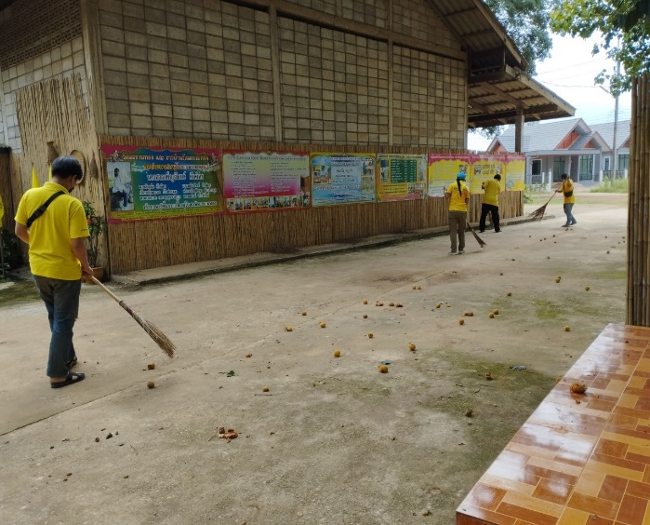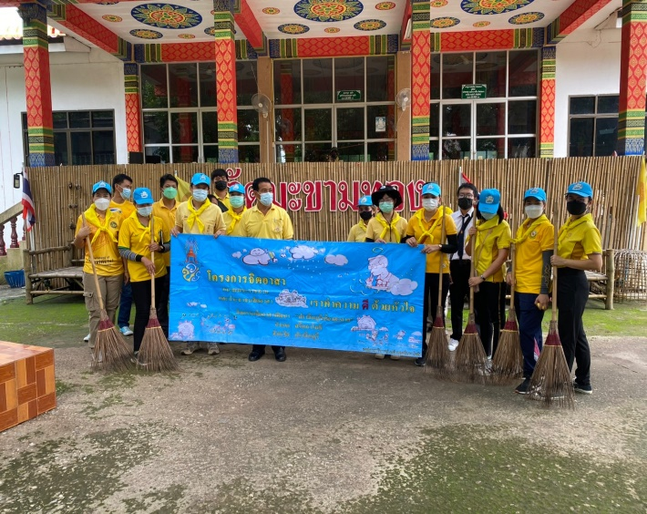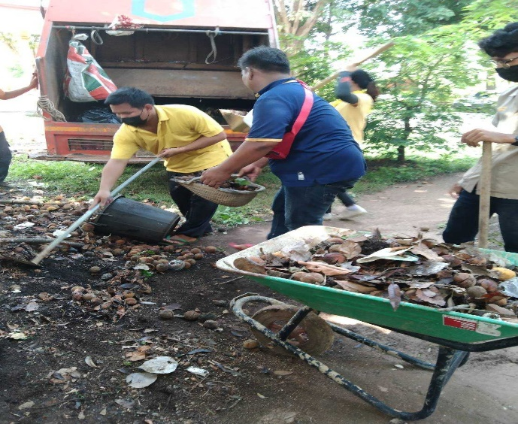

หลังดำเนินกิจกรรม

